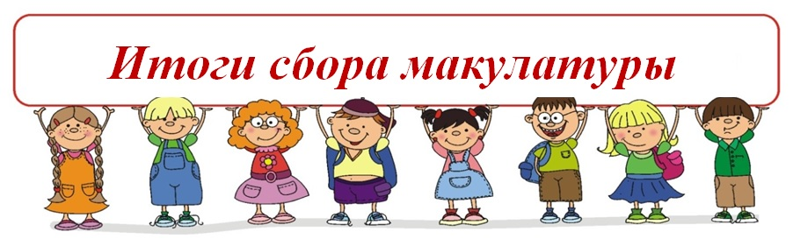
Экологическая акция по сбору макулатуры «Вторая жизнь книги»
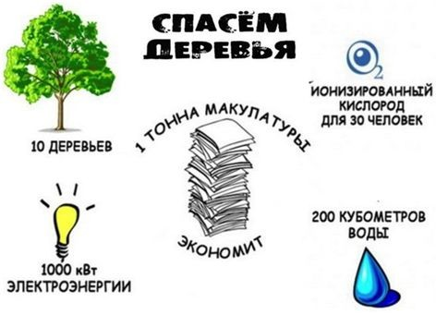
Макулатура – это уже использованный продукт бумажного производства, то есть то, что может подлежать вторичной переработке для получения новой продукции. А это означает – новые тетради, учебники, книги, журналы. Вы задумывались, что происходит с газетой, журналом или брошюрой после того, как вы ее прочтете? Если вы ее выбросили, она окажется на свалке, где ей предстоит мирно догнивать среди другого мусора. А если вы сдали ее как вторичное сырье (макулатуру), то она получит вторую жизнь. В нашей школе уже несколько лет проходит сбор макулатуры. Перед тем как приступить к практической части, учителями проводятся классные часы, на которых детям объясняют для чего это нужно делать. В результате было собрано около 1т 500 кг макулатуры. Куратор акции библиотекарь Максимова Е.В.
1место занял 10 класс классный руководитель Максимова Е.В., собрали 201кг.и получили кубок.
2 место 11класс классный руководитель Замарацких С.В, собрали 50кг . и 8класс классный руководитель Остапенко Н.И., собрали 135 класс.
3 место 3 класс классный руководитель Сапарина Т.В., 99кг.
Участники 1класс классный руководитель Сапарина Т.В., 2класс, 4класс классный руководитель Соболевская О.А., 5класс классный руководитель Замарацких С.В., 6класс классный руководитель Евдокимова Т.С., 7класс классный руководитель Симонова О.Б., 9класс классный руководитель Столярова М.К., ГПД руководитель Пацолта З.Н.
В личном соревновании получились такие результаты
1 место Максимова Наталья 10 класс, Федорченко Роман 8 класс.
2место Губанова Татьяна 3класс, Татаркина Ольга 5класс
3 место Симонова Варвара 4класс,
Активные участники Камскова Анастасия 4класс, Харины Тимофей и Гордей 2класс, Федорченко Максим 3класс, Тимошин Алексей 7класс, Коваль Иван 2класс, Шостина Алина 4класс, Петухов Владимир 7класс
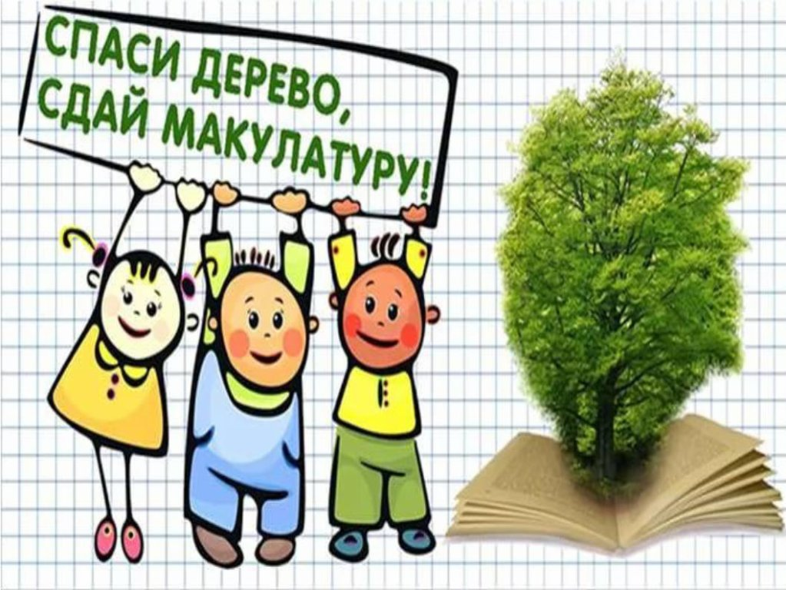
Вся собранная бумага была сдана в пункт приёма макулатуры, а все дети, которые приняли участие в данной акции, получили грамоты и сладкие призы. Но только ли деньгами и призами измеряется польза от подобной акции? Совместные дела, крепкая дружба, посильный вклад в оказание помощи другим людям, сохранение окружающей среды в чистоте и многое другое, что делает нашу жизнь лучше. В силах каждого человека сделать вклад в общее дело сохранения лесов, экологии и естественной красоты нашей планеты. Мы благодарим всех участников акции за активность, соревновательный дух, неравнодушие, стремление не только победить в соревновании, но и внести вклад в сбережение природы!

Совет дела старшеклассников Гончарова А.

